Федеральное государственное автономное образовательное
учреждение высшего образования
«Национальный исследовательский университет «Высшая школа экономики»

Факультет информатики, математики и компьютерных наук
Программа подготовки бакалавров по направлению
09.03.04 Программная инженерия

О Т Ч Е Т
по преддипломной практике

 | Выполнил:
 | студент группы | 20 ПИ-1
 | Лапшина Юлия Алексеевна
 | ФИО

Проверил:
приглашенный преподаватель, Емельянова М.М.
должность, И.О.Фамилия руководителя практики
оценка | подпись
 | 26.04.2024
 | дата

Нижний Новгород, 2024

Содержание
1. Введение 3
2. Общая характеристика основных направлений деятельности предприятия 4
3. Информационные технологии и программное обеспечение 5
4. Выполнение индивидуального задания 6
- 4.1. Система авторизации 6
- 4.2. Генерация файлов 9
- 4.3. Рассылка почты 11
5. Заключение 13

1. Введение
Данная преддипломная практика выполнялась мной в рамках подготовки выпускной квалификационной работы на тему «Разработка регистрационной системы для мероприятий НИУ ВШЭ-НН». Таким образом, основной целью практики было разработать программный продукт, который автоматизирует и упростит организацию мероприятий, а в частности – процессы, связанные с регистрацией на них. Такой инструмент актуален как для потенциальных участников, которым хотелось бы тратить минимум времени на сбор всей необходимой информации, так и для организаторов, которым необходимо автоматизировать сбор и хранение данных для эффективной работы. Конкретно в сроки прохождения практики продукт находился на стадии налаживания дополнительного функционала и подготовки к деплою в общий доступ, поэтому работа велась в направлении налаживания безопасности и интеграции с различными сторонними ресурсами – важнейшие для реальных приложений аспекты, работе с которыми не всегда удаётся уделить должное внимание при изучении теории. Конкретный список технических задач преддипломной практики включал следующие пункты:
- пересмотреть существующую систему авторизации и сделать её безопаснее;
- настроить иерархию пользовательских разрешений;
- создать возможность генерировать выгружаемые файлы на основе внутренних данных;
- создать и настроить инфраструктуру для автоматизированного использования электронной почты.

2. Общая характеристика основных направлений деятельности предприятия
Местом прохождения практики стало, собственно, место моего обучения, а именно – факультет математики, информатики и компьютерных наук нижегородского кампуса Высшей школы экономики, непосредственным руководителем был декан факультета Асеева Наталья Владимировна. Основная сфера деятельности организации – образовательная, при этом уделяется достаточно серьёзное внимание оптимизации организационных процессов, что можно проиллюстрировать примерами сервисов ЛМС и форм сбора данных на сайте вуза. Продукт после завершения работы планируется использовать в качестве реального инструмента при организации факультетских мероприятий, его целевой аудиторией со стороны организации являются менеджеры вуза, а со стороны посещения – широкая публика, в основном школьники и студенты. Таким образом, не приходится сомневаться, что требования к продукту высоки, а контроль качества осуществляется достаточно строго.

3. Информационные технологии и программное обеспечение
При выполнении поставленных задач использовались следующие инструменты и технологии:
- язык программирования Python посредством фреймворка веб-разработки Django (включая внешние библиотеки reportlab, pypdf2, csv, qrcode);
- система управления базами данных PostgreSQL;
- система контроля версий Git совместно с инструментами для общения и мониторинга прогресса на платформе GitHub;
- дизайн-ресурс Figma;
- сервис электронной почты Gmail для создания служебных ящиков.
Обоснование выбора технологий давалось в проектных документах (в тексте курсовой работы за 3 курс) ранее, но если пояснять, то выбор опирался на основные требования к процессам разработки и эксплуатации системы, а именно – масштабируемости, гибкости, надёжности и современности.

4. Выполнение индивидуального задания
4.1. Система авторизации
Архитектура личных кабинетов уже была реализована в продукте на более ранней стадии работы, но по прошествии времени требования относительно структуры изменились, и было принято решение её перестроить. Основными целями этого процесса стали безопасность и целостность работы системы, а также обеспечение стабильного контакта с пользователями-участниками.
В изначальной версии участнику при регистрации предлагалось указать электронную почту, но её подтверждения или какой-либо активной проверки предусмотрено не было, что влекло за собой потенциальную потерю важнейшего канала связи с владельцем профиля. Также регистрирующемуся предлагалось самому выбрать себе пароль, и хотя некоторые разумные ограничения на него в системе имеются, человек всё равно имеет больше шансов выбрать не самую безопасную комбинацию.
Перестроенная архитектура решает эти проблемы следующим образом: теперь при регистрации пользователю предлагается ввести только свою электронную почту с тем, чтобы затем использовать для входа присланный на неё пароль, сгенерированный системой автоматически. Таким образом, без работающей хоть недолго почты воспользоваться сервисом не выйдет, а пароль будет случайным и сравнительно надёжным – право сменить его пользователю предоставляется, разумеется, но ведь не все это сделают.
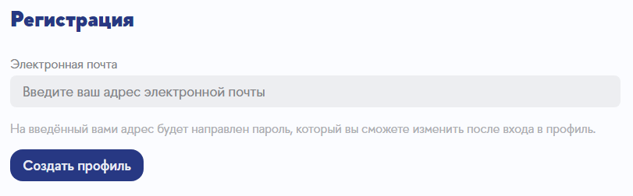
Рис. 1.1. Минималистичный интерфейс регистрации
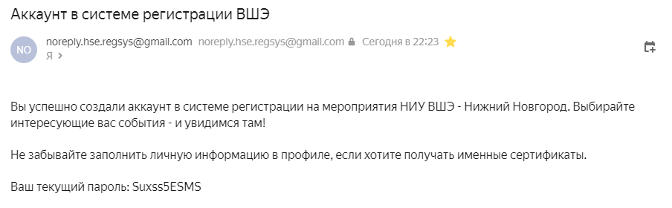
Рис. 1.2. Приветственное письмо с автомитическим паролем
В алгоритм регистрации были также внесены и другие изменения, хоть и не такие важные: к примеру, была убрана страница, предлагающая пользователю заполнить всю личную информацию сразу при первом входе в профиль. Возможность изменения этих данных предоставляется всегда, наличие их при этом важно пользователю лишь в ограниченном круге случаев – именно поэтому такая структура была сочтена более дружелюбной и вежливой к пользователям. Были также пересмотрены ограничения на системный пароль, ранее опиравшиеся на предлагаемые по умолчанию инструменты фреймворка, и добавлена возможность для их гибкого контроля.
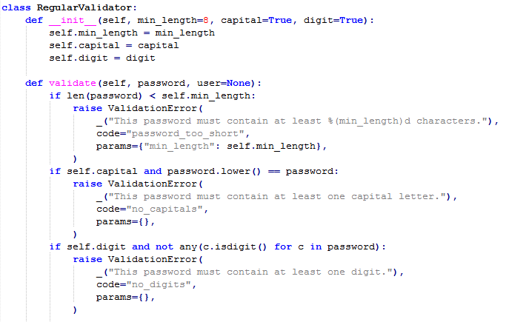
Рис. 1.3. Кастомный валидатор паролей
Помимо всего перечисленного, была затронута ещё одна важная часть системы личных кабинетов – иерархия разрешений. Как уже упоминалось выше, у данного продукта подразумевается две глобальные категории пользователей: участники мероприятий и занимающиеся организацией менеджеры, причём во вторую может входить персонал разного уровня – от временных помощников до управляющих всей системой администраторов. Всем этим людям нужно чёткое разграничение по тому, что они имеют и не имеют право делать.
Достигается это разграничение двумя способами. Первый, более глобальный, регулирует права просмотра различных веб-страниц и оформляется соответствующими декораторами в коде. В данном случае login_required говорит о том, что страницу сможет просмотреть только авторизованный пользователь, а staff_member_required требует прав менеджера.
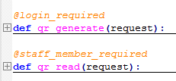
Рис. 1.4. Пример использования декораторов доступа

Второй способ касается непосредственно разграничения прав менеджеров и доступен в виде списка в администраторской панели, где каждой группе пользователей можно вручную назначить нужные права. Их список формируется системой по следующему принципу: четвёрка CRUD (разрешения на создание, чтение, изменение и удаление) для каждой сущности в базе данных плюс для ещё нескольких системных объектов вроде журнала действий и сессий входа.
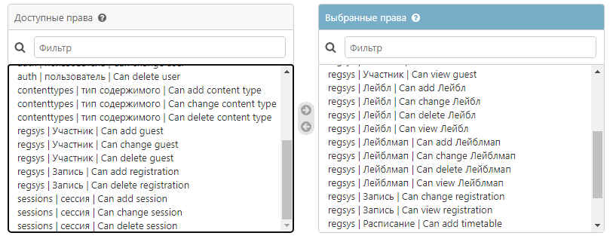
Рис. 1.5. Пример менеджера без прав на изменение участников

4.2. Генерация файлов
Требования выделяют несколько основных моментов, где участникам было бы удобно получать информацию в виде выгружаемых файлов. Первым из таких случаев мы рассмотрим предстоящее расписание. С большой вероятностью каждое событие, на которое зарегистрируется участник, будет включать в себя множество мелких мероприятий, каждое со своим конкретным временем и местом проведения. Ради удобства систематизации этой информации участник имеет возможность выгрузить такое расписание для каждого события, которое хочет посетить, в формате CSV.
Рис. 2.1. Пример выгружаемого расписания
Большинство организуемых вузом мероприятий подразумевает выдачу сертификатов, подтверждающих посещение, но работать с ними в физическом, бумажном виде не удобно ни организаторам, ни участникам. Поэтому система предусматривает генерацию подобных документов в формате PDF на основе имени участника и информации о том, какие именно активности в рамках мероприятия он посетил. Фон сертификата при этом может быть каким угодно – для примера был разработан шаблон официальной подложки с подписью и печатью организатора, а также символикой вуза.

Рис. 2.2. Пример выгружаемого сертификата

Наконец, третий аспект данной задачи немного отличается от других – необходимо было создать средство не пассивного, как два предыдущих, а активного хранения информации, которое позволяло бы быстро и удобно вносить данные в систему при считывании. С такими задачами лучше всего справляется QR-код. Участник может сгенерировать уникальный код для каждой своей регистрации, и после того, как человек с правами менеждера считает его своим гаджетом и перейдёт по ссылке, в системе обновится статус регистрации – появится отметка, что этот конкретный участник на месте. Куда проще и эффективнее, чем перекличка по списку.

Рис. 2.3. Пример QR-кода для подтверждения посещения
4.3. Рассылка почты
Как уже упоминалось и в задачах практики, и в других пунктах описания работы, для многих системных задач важнейшую роль играет рассылка почты. Управление почтовыми ботами в рамках подобных проектов не очень сложно: их аккаунты за несколько минут создаются вручную с тем именем и аватаркой, которые кажутся наиболее приемлемыми для их роли, а затем все нужные данные сообщаются системе, которая формирует и отправляет письма автоматически.
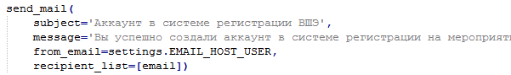
Рис. 3.1. Программная отправка электронного письма
Но сценариев, в которых может пригодиться общение по электронной почте, много, и обстоятельства у них могут сильно различаться, поэтому была сформирована следующая структура: созданы два бота. Один из них, Bot, играет более служебную роль: с него осуществляется только автоматизированная рассылка, например, информация по восстановлению пароля. Он не требует взаимодействия с людьми в сценарии корректной работы, паролем для него владеет в том числе сама система. Второй аккаунт, Feedback, предназначен для живого общения с участниками, к нему есть доступ у менеджеров. Общение начинается с того, что участник заполняет в приложении форму обратной связи, это письмо пересылается Ботом менеджеру, и с этого момента начинается живое общение.
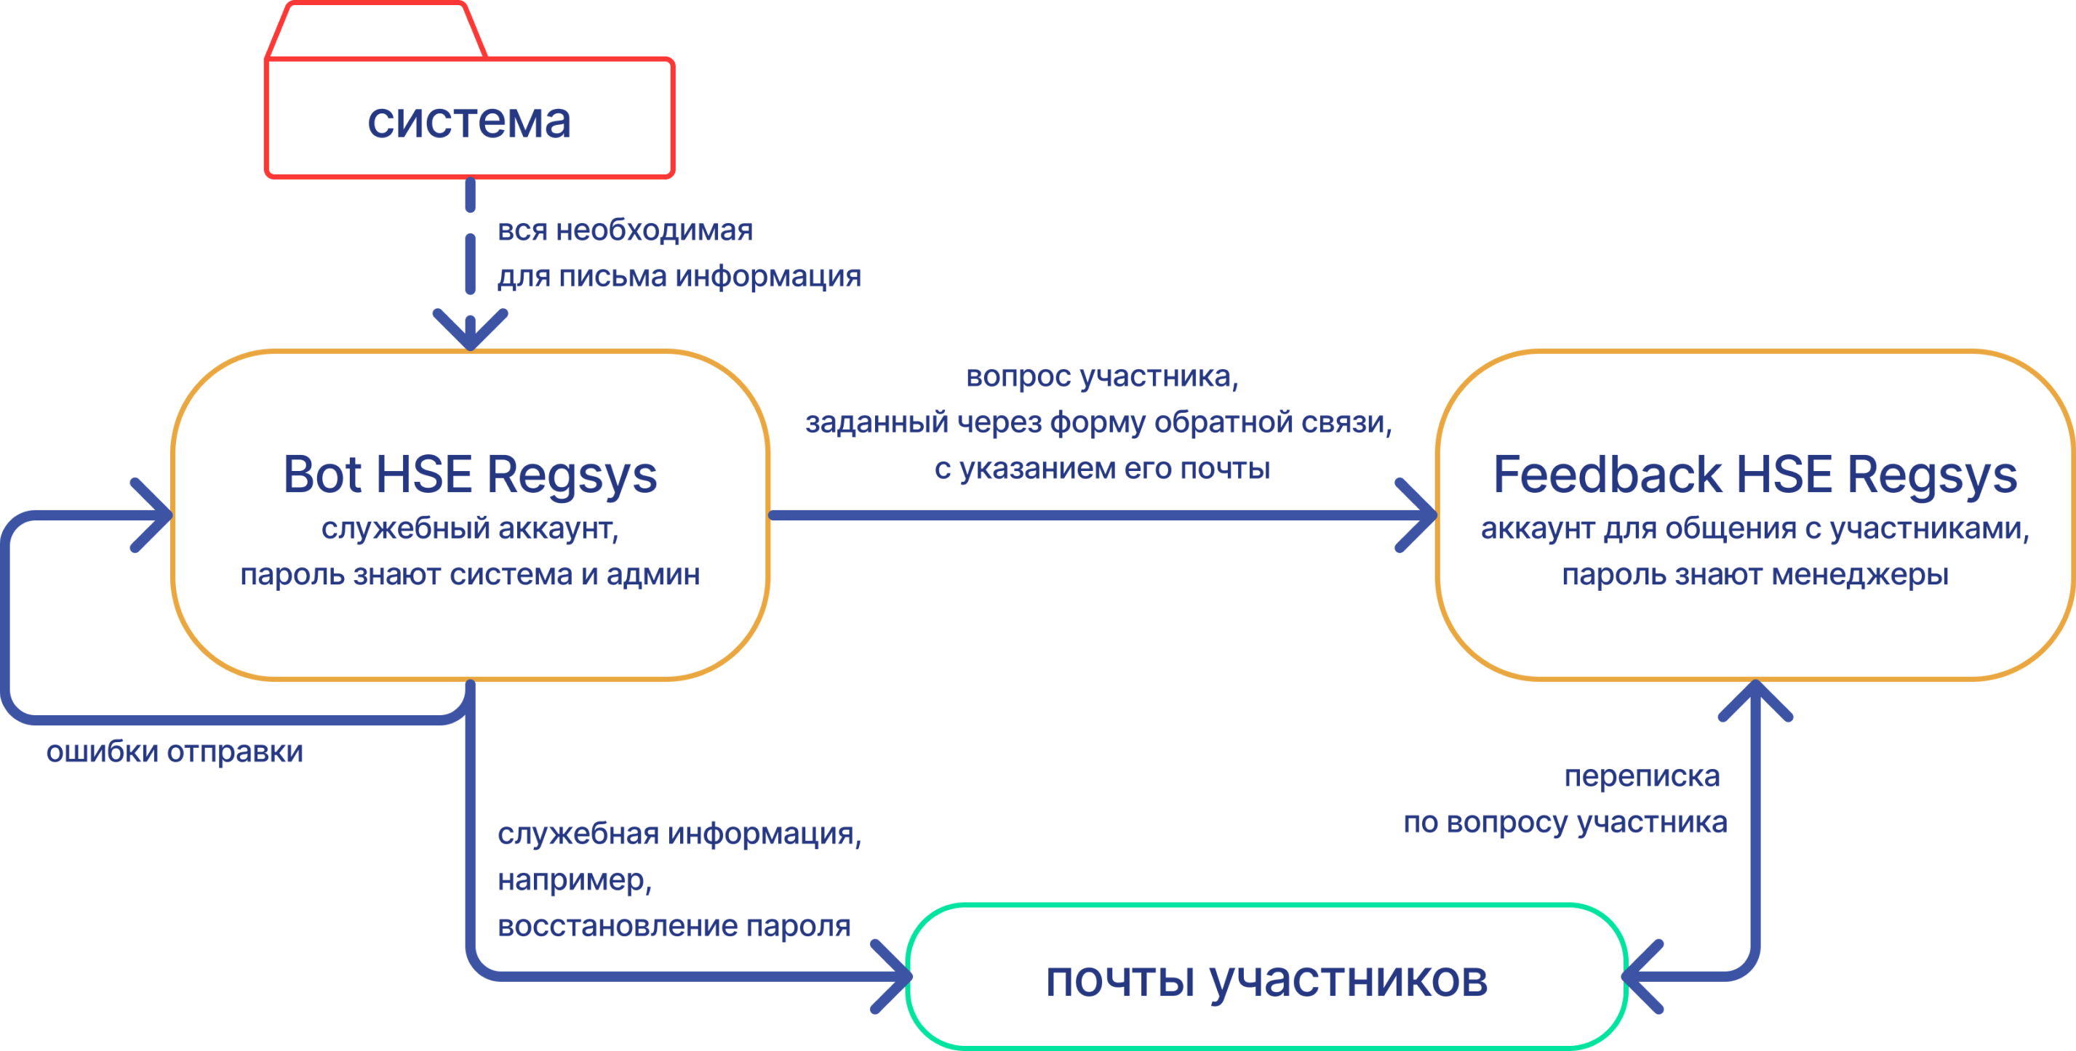
Рис. 3.2. Схема обмена электронной почтой

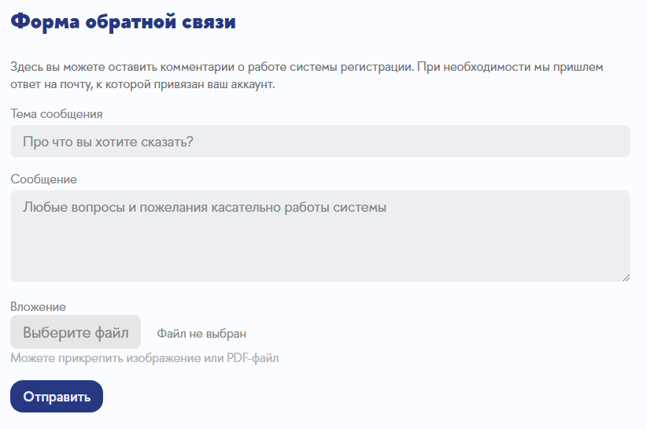
Рис. 3.3. Форма обратной связи

5. Заключение
Поставленные в рамках практики задачи были выполнены – добавлено много функциональности в сфере работы с файлами и обмена почтой, процессы аутентификации и авторизации стали эффективнее и безопаснее, в общем прогрессе дипломного проекта сделан значительный шаг. Проделанная работа была оценена руководителем положительно. При этом большое количество времени было уделено изучению неизвестных мне ранее алгоритмов и инструментов и налаживанию их работы с имеющейся кодовой базой, что далеко не всегда происходило сразу. Можно сделать вывод, что прохождение преддипломной практики снабдило меня большим количеством ценного опыта – от непосредственно технических умений до более абстрактных навыков управления проектов, включая поиск возможностей и принятие решений, общение с руководителем и систематизация работы в планах и отчётах. В целом могу сказать, что практику считаю успешно пройденной.

